HỘI TRẠI TRUYỀN THỐNG 26/3/2026
CHỦ ĐỀ: TIẾP LỬA TRUYỀN THỐNG- KHÁT VỌNG VƯƠN XA CỦA TRƯỜNG THPT HÙNG VƯƠNG – QUẢNG PHÚ
Tháng Ba – tháng của nhiệt huyết, của khát vọng và của những trái tim tuổi trẻ đang rạo rực hướng về truyền thống vẻ vang của Đoàn Thanh niên Cộng sản Hồ Chí Minh. Trong không khí thiêng liêng và sôi nổi ấy, thầy và trò Trường THPT Hùng Vương – Quảng Phú đã cùng nhau hòa mình vào Hội trại truyền thống 26/3/2026 – một hoạt động ý nghĩa, góp phần hun đúc lý tưởng sống và tinh thần đoàn kết cho thế hệ học sinh.
Hướng tới kỷ niệm 95 năm ngày thành lập Đoàn TNCS Hồ Chí Minh (26/3/1931 – 26/3/2026) và 20 năm thành lập trường (2006 – 2026), hội trại năm nay được tổ chức với quy mô toàn trường, thu hút sự tham gia nhiệt tình của cán bộ, giáo viên và học sinh.
Mỗi tiểu trại là một dấu ấn riêng, thể hiện sự sáng tạo và tinh thần tập thể của từng chi đoàn. Không gian được bố trí khoa học, hài hòa giữa sinh hoạt và thẩm mỹ, đồng thời đảm bảo an toàn trong suốt thời gian hội trại.
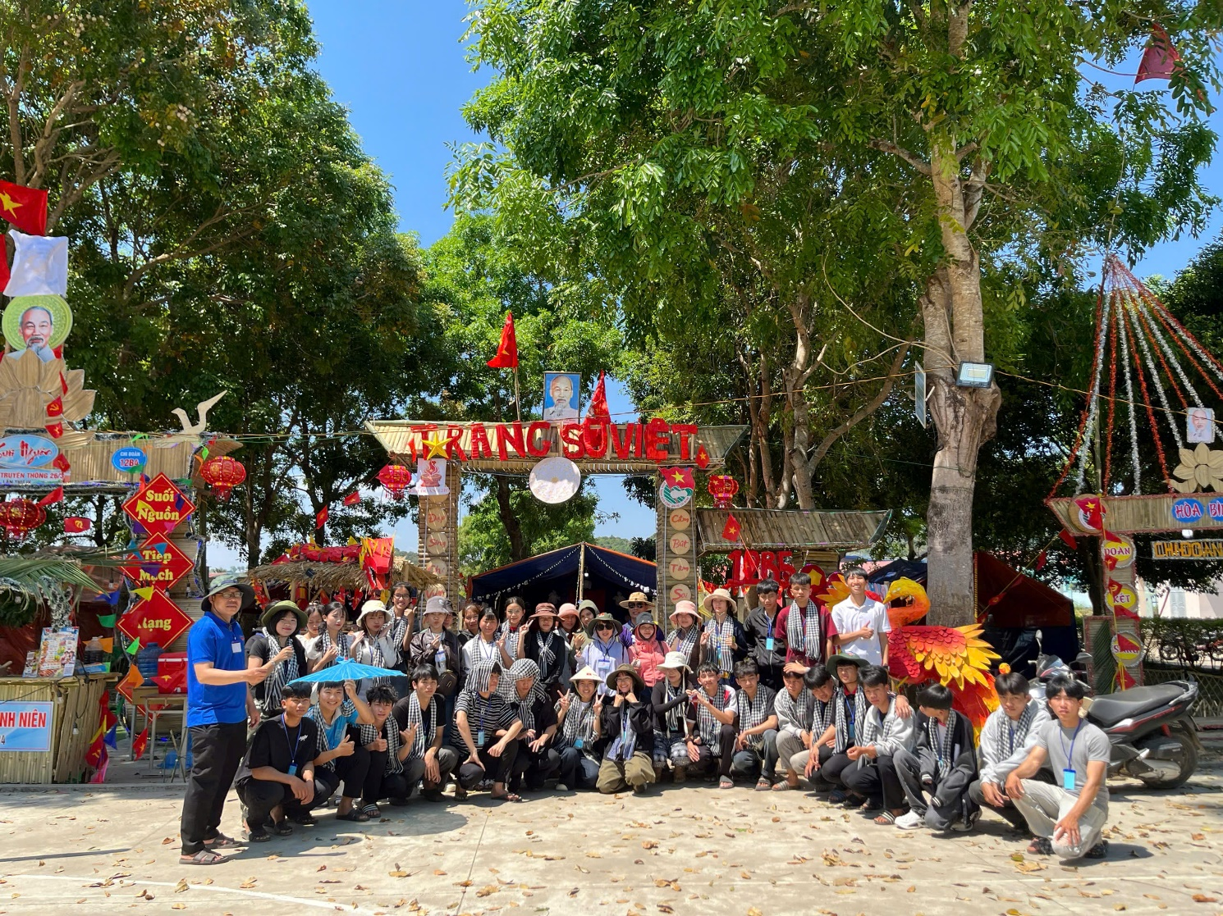
Hình ảnh tiểu trại và ban giám khảo
Trong suốt thời gian diễn ra hội trại, nhiều hoạt động phong phú đã được tổ chức. Trong không khí rộn ràng của hội trại, từng hoạt động diễn ra không chỉ là những phần thi đơn thuần mà còn là hành trình trải nghiệm đầy ý nghĩa của tuổi trẻ. Mỗi trò chơi, mỗi thử thách là cơ hội để các bạn học sinh thể hiện sự nhanh nhẹn, khéo léo, tinh thần đồng đội và ý chí vượt qua chính mình.
Chính từ những khoảnh khắc cùng nhau thi đấu, cùng nhau cố gắng và sẻ chia, các em đã tạo nên một không gian tràn ngập tiếng cười, sự gắn kết và những kỷ niệm khó quên – những giá trị đẹp đẽ sẽ theo các em trên chặng đường trưởng thành.
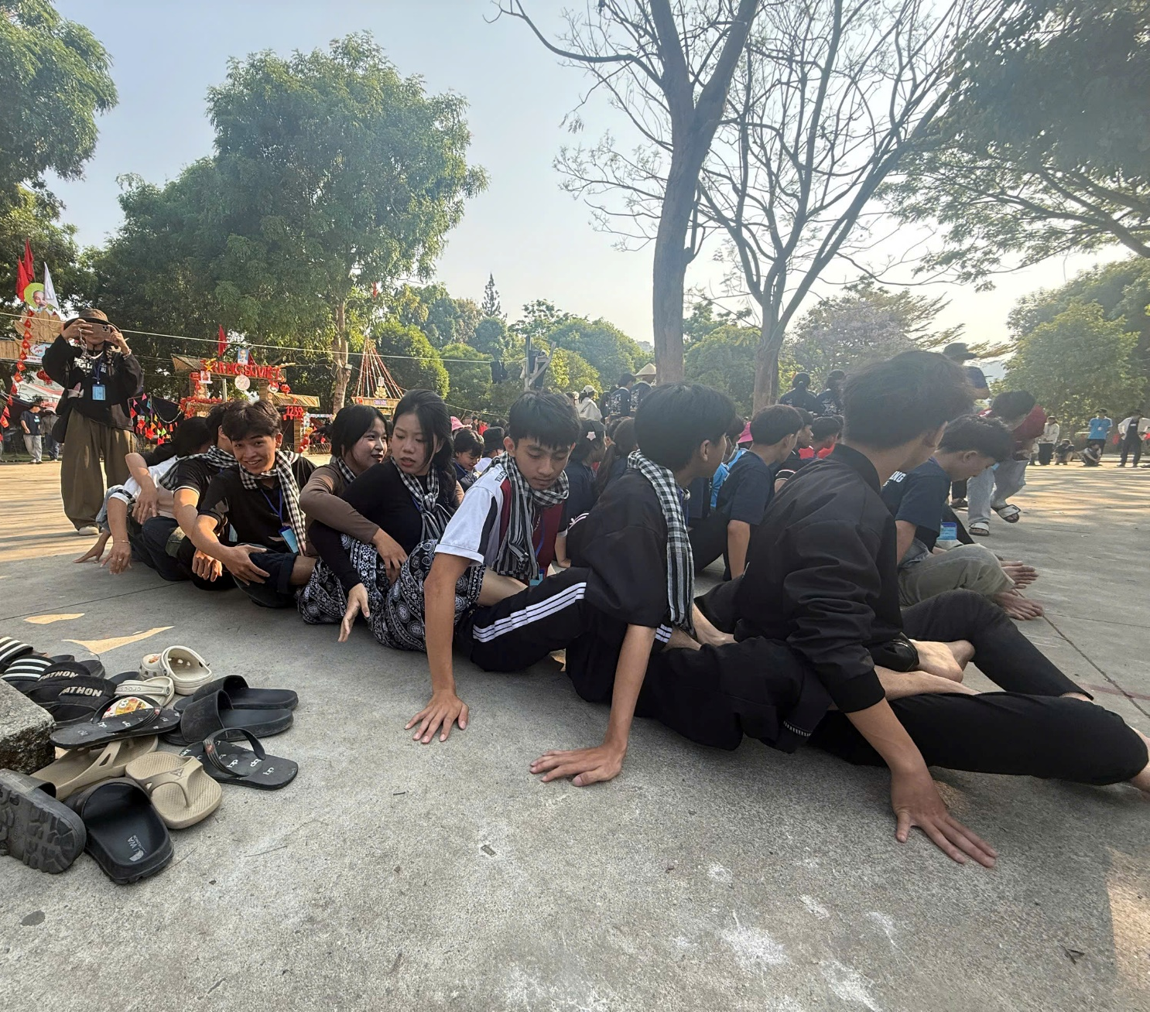
Hình ảnh trò chơi: Đua thuyền trên cạn của các chi đoàn
Những phần thi không chỉ là nơi tranh tài mà còn là “sân khấu” để tuổi trẻ tỏa sáng bằng sự khéo léo, sáng tạo và tinh thần đồng đội. Từng chi đoàn đã mang đến những ý tưởng độc đáo, góp phần tạo nên không khí hội trại sôi nổi, rực rỡ và đầy cảm hứng.
Thi dựng và trang trí trại: Mỗi tiểu trại là một công trình sáng tạo, được chăm chút tỉ mỉ qua nhiều vòng chấm điểm. Từ cổng trại đến không gian bên trong, tất cả đều thể hiện sự đầu tư công phu, óc thẩm mỹ và tinh thần đoàn kết của tập thể lớp.
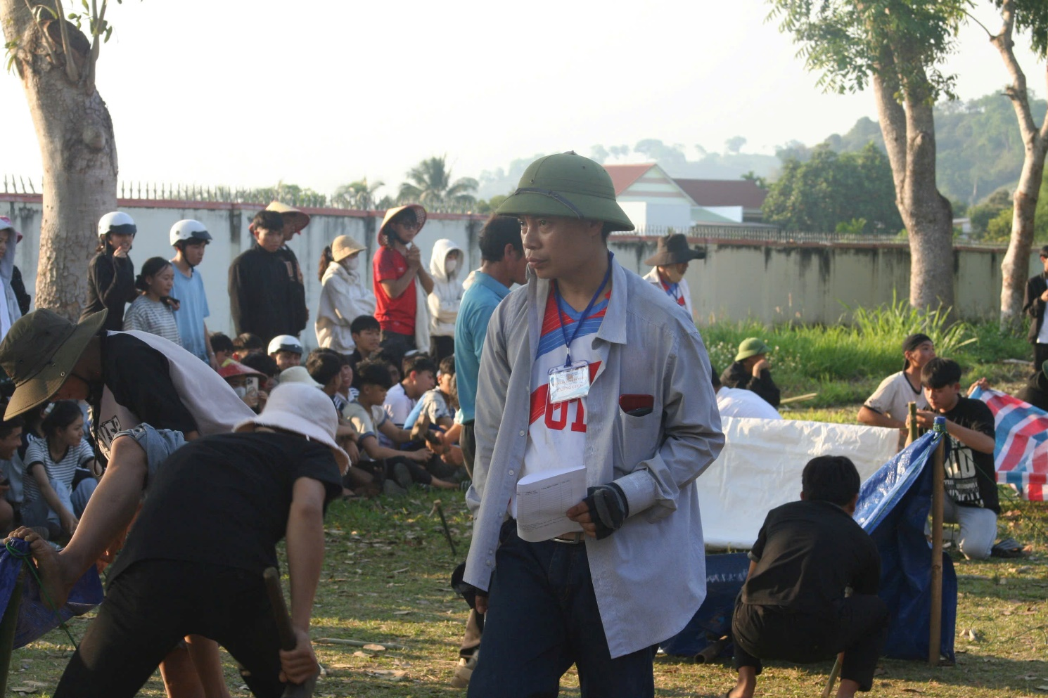
Hình ảnh các chi đoàn thi cắm trại nhanh
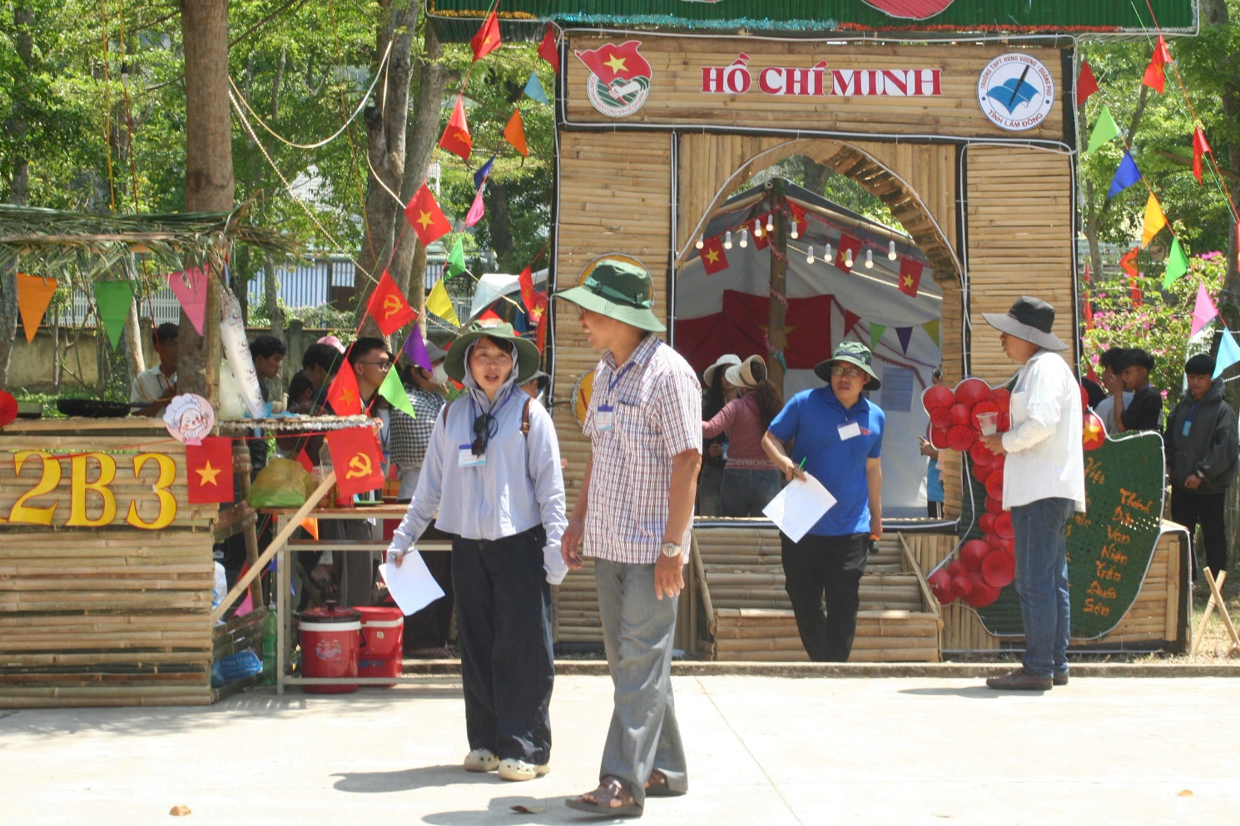
Hình ảnh Ban giám khảo chấm trại các tiểu trại
Trò chơi lớn không chỉ là một hoạt động tập thể mà còn là hành trình khám phá đầy thử thách, nơi mỗi trại sinh được hòa mình vào không khí sôi động, kịch tính và giàu ý nghĩa.
Với chuỗi thử thách liên hoàn đòi hỏi sự nhanh nhạy, khéo léo và tinh thần đồng đội, các đội chơi đã cùng nhau vượt qua từng chặng đường, giải mã nhiệm vụ và chinh phục mục tiêu cuối cùng. Mỗi bước đi là một lần rèn luyện ý chí, mỗi thử thách là cơ hội để khẳng định bản thân và gắn kết tập thể.
Không chỉ mang đến những giây phút hào hứng, trò chơi lớn còn giúp các em học sinh phát triển kỹ năng làm việc nhóm, tư duy linh hoạt và tinh thần trách nhiệm.
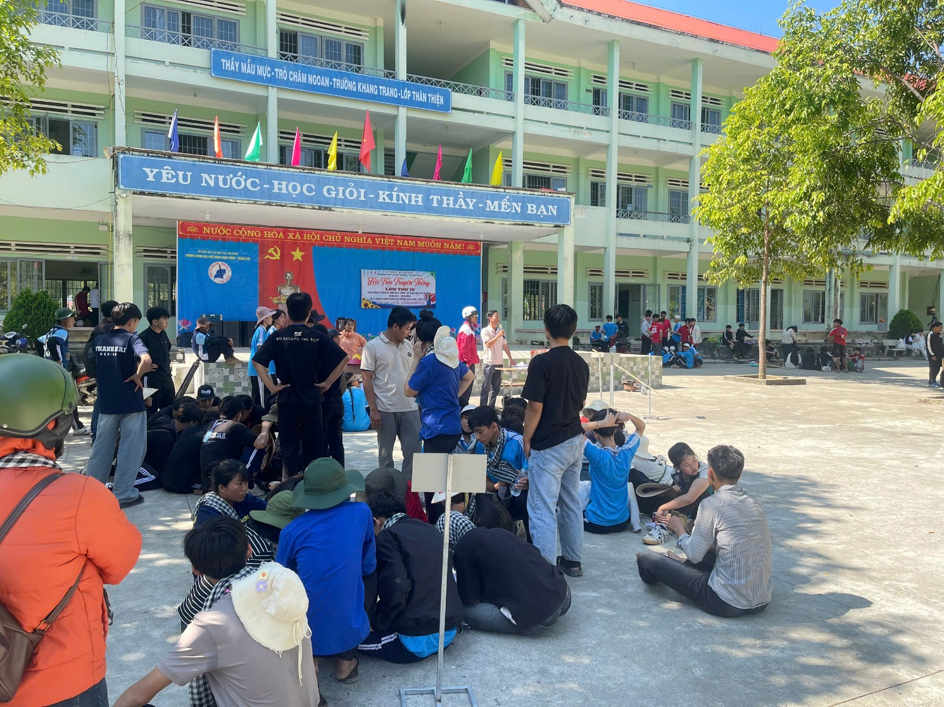
Hình ảnh các chi đoàn tham gia trò chơi lớn
Phần thi vượt chướng ngại vật mang đến không khí sôi động và đầy kịch tính, nơi các trại sinh phải đối mặt với những thử thách liên hoàn đòi hỏi sự nhanh nhẹn, dẻo dai và tinh thần quyết tâm cao.
Từng chướng ngại không chỉ là thử thách về thể lực mà còn là phép thử của ý chí và tinh thần đồng đội. Các đội chơi đã cùng nhau phối hợp nhịp nhàng, hỗ trợ lẫn nhau để vượt qua từng chặng, chinh phục mục tiêu trong sự cổ vũ nhiệt tình của khán giả.
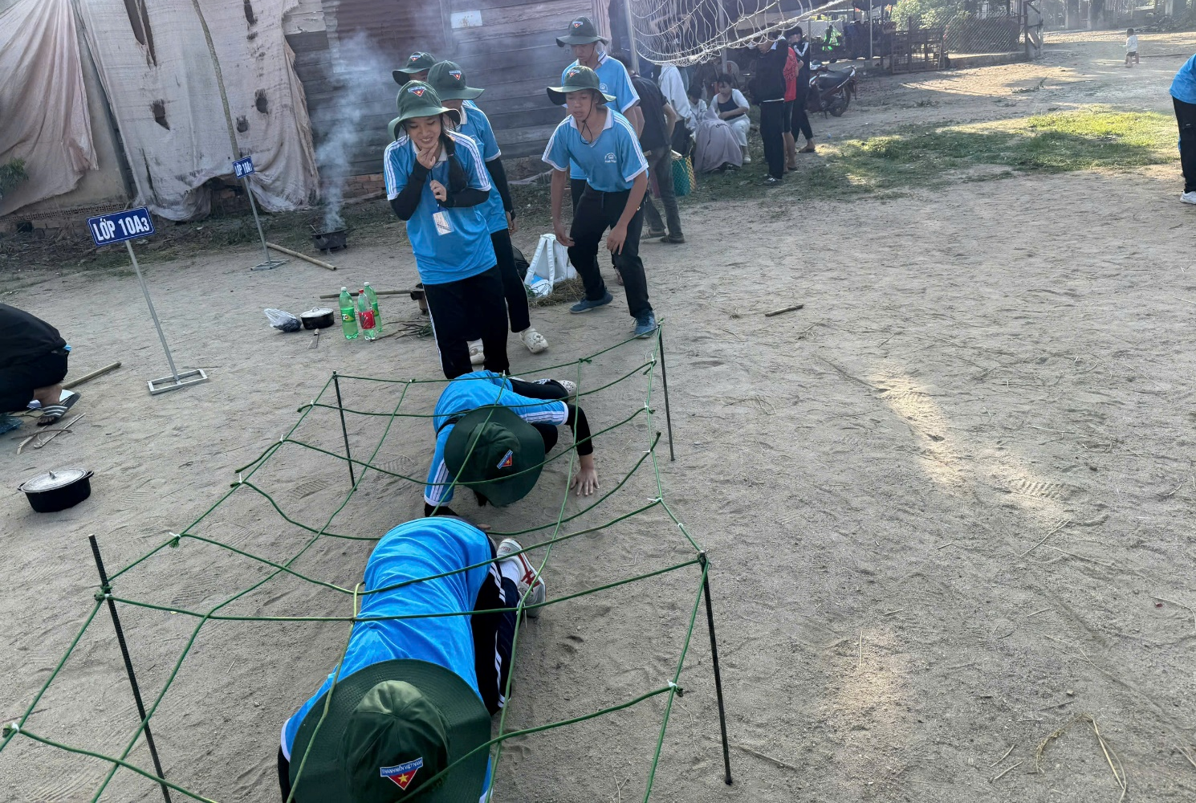
Hình ảnh vượt chướng ngại vật của các chi đoàn
Điểm nhấn đặc biệt của hội trại chính là Đêm lửa trại truyền thống diễn ra vào tối ngày 21/3.
Trong ánh lửa bập bùng, các tiết mục văn nghệ, trình diễn thời trang tái chế, hoạt động giao lưu đã thắp lên ngọn lửa nhiệt huyết của tuổi trẻ. Không khí trở nên sôi động, gắn kết và đầy cảm xúc – nơi mỗi học sinh đều được sống hết mình với tập thể.
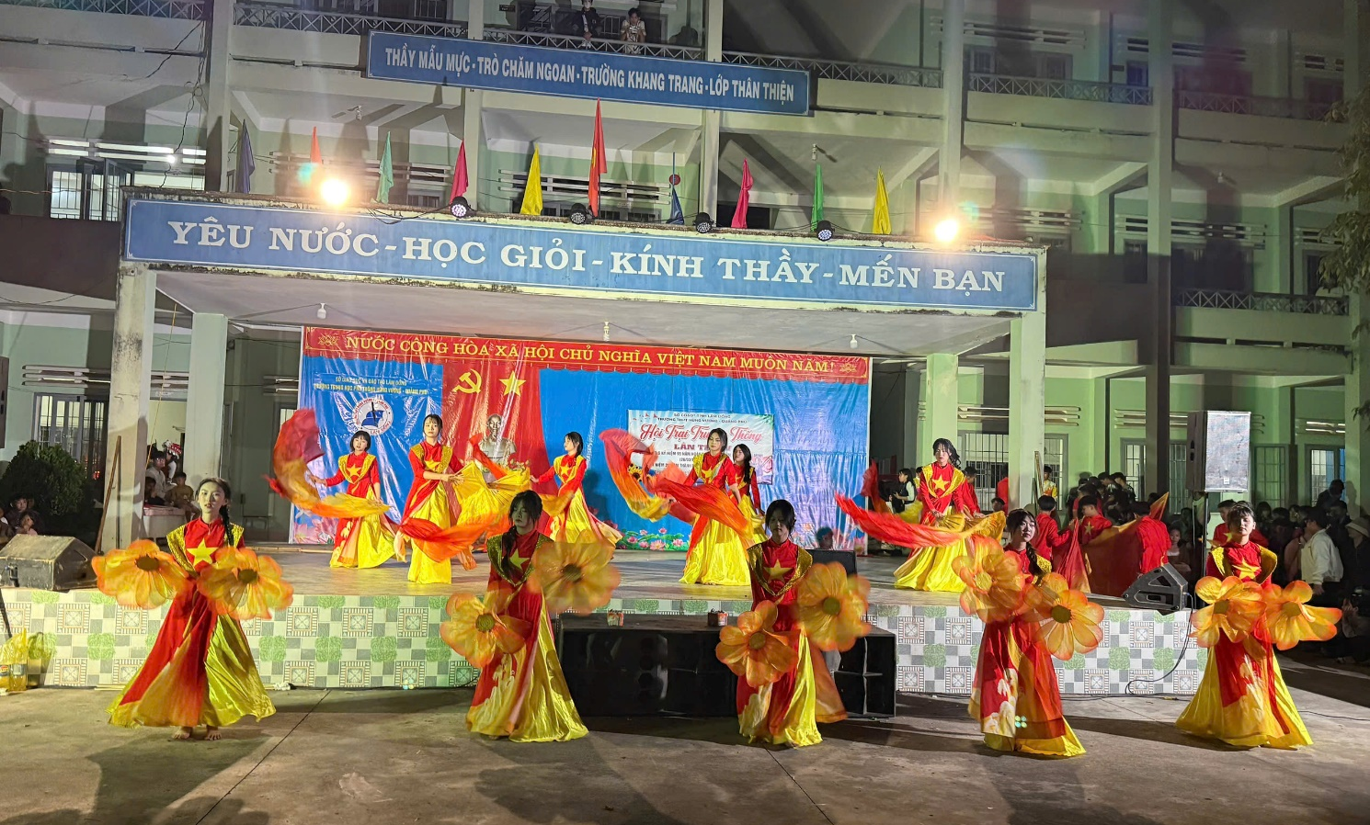
Các tiết mục văn nghệ của các chi đoàn
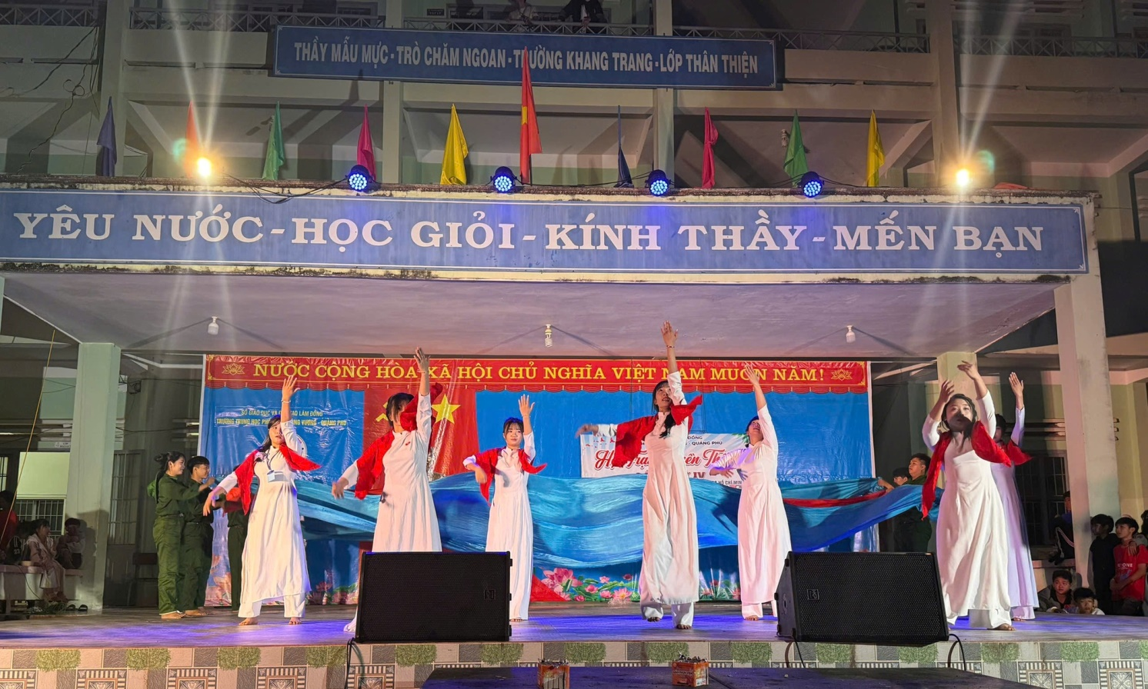

Bên cạnh những tiết mục văn nghệ đặc sắc, phần trình diễn thời trang tái chế đã mang đến một sắc màu hoàn toàn mới mẻ và ấn tượng cho đêm lửa trại.
Từ những vật liệu tưởng chừng như bỏ đi, dưới bàn tay khéo léo và óc sáng tạo của các em học sinh đã trở thành những bộ trang phục độc đáo, đầy tính nghệ thuật. Mỗi thiết kế không chỉ thể hiện cá tính riêng mà còn gửi gắm thông điệp ý nghĩa về bảo vệ môi trường, lối sống xanh và tinh thần trách nhiệm với cộng đồng.
Đây là những hình ảnh của phần trình diễn thời trang
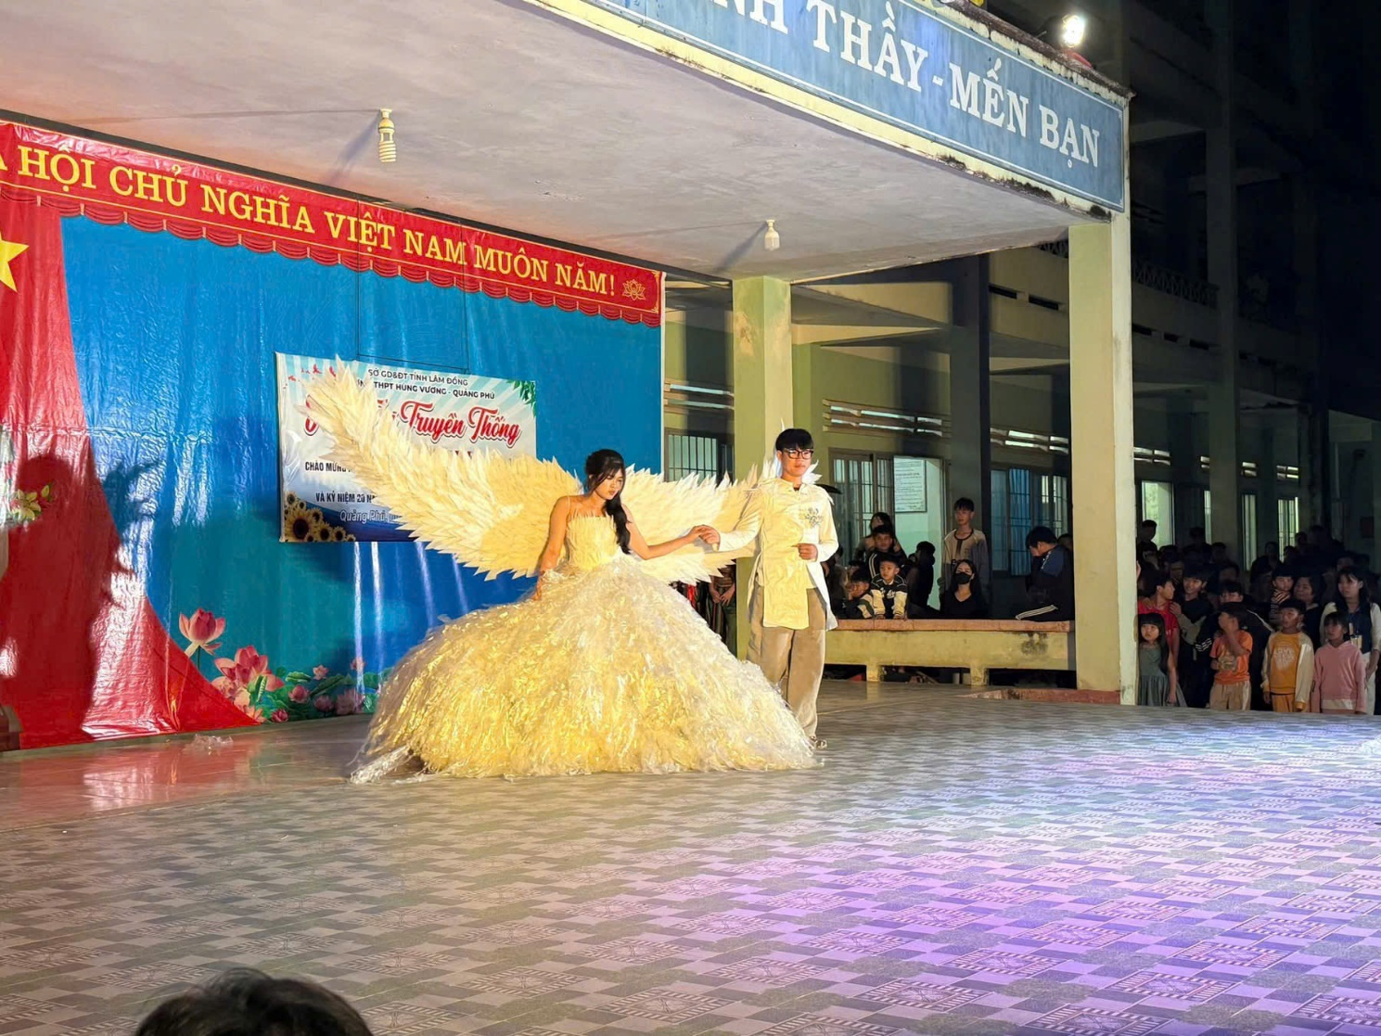
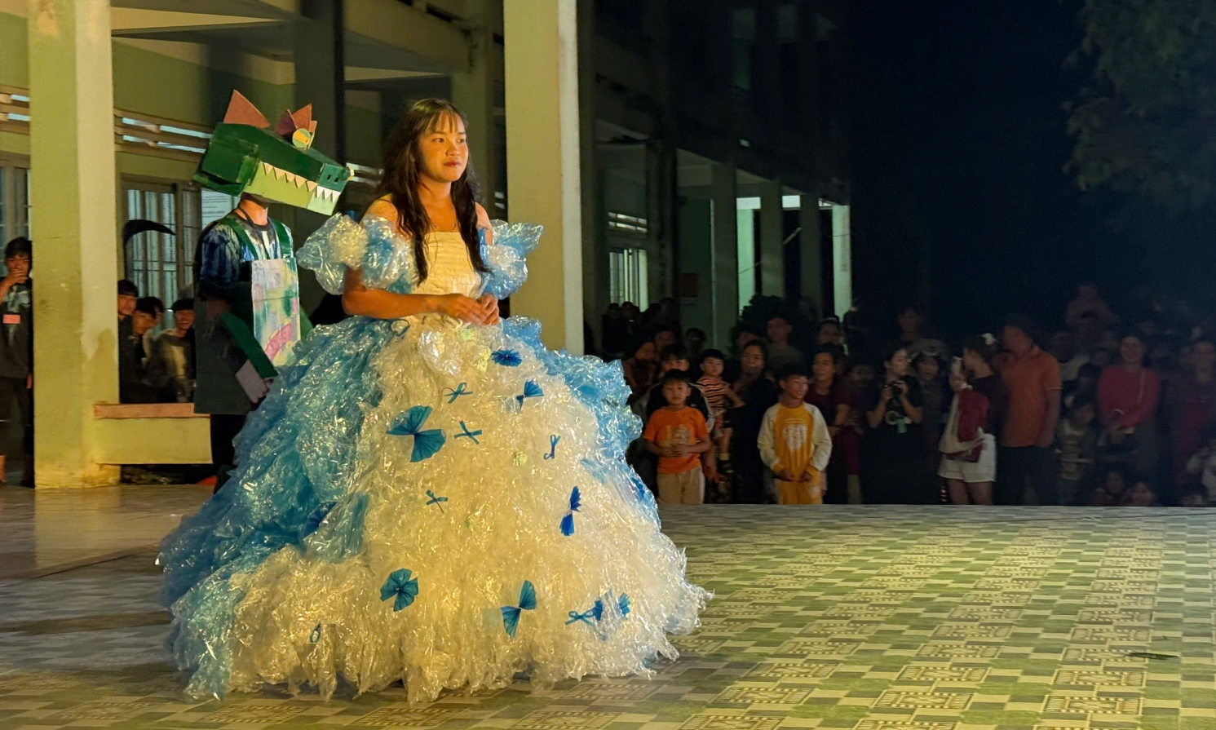
Đặc biệt, khoảnh khắc thiêng liêng và ý nghĩa nhất của đêm hội chính là nghi thức đốt lửa trại. Khi ánh lửa được thắp sáng, không gian như bừng tỉnh, lan tỏa hơi ấm và ánh sáng rực rỡ giữa màn đêm.
Ngọn lửa ấy không chỉ mang ý nghĩa mở đầu cho đêm hội mà còn tượng trưng cho tinh thần đoàn kết, cho nhiệt huyết và khát vọng của tuổi trẻ. Trong ánh lửa bập bùng, tất cả cùng hòa chung nhịp đập, cùng sẻ chia niềm vui, tạo nên những khoảnh khắc gắn kết đầy xúc động.
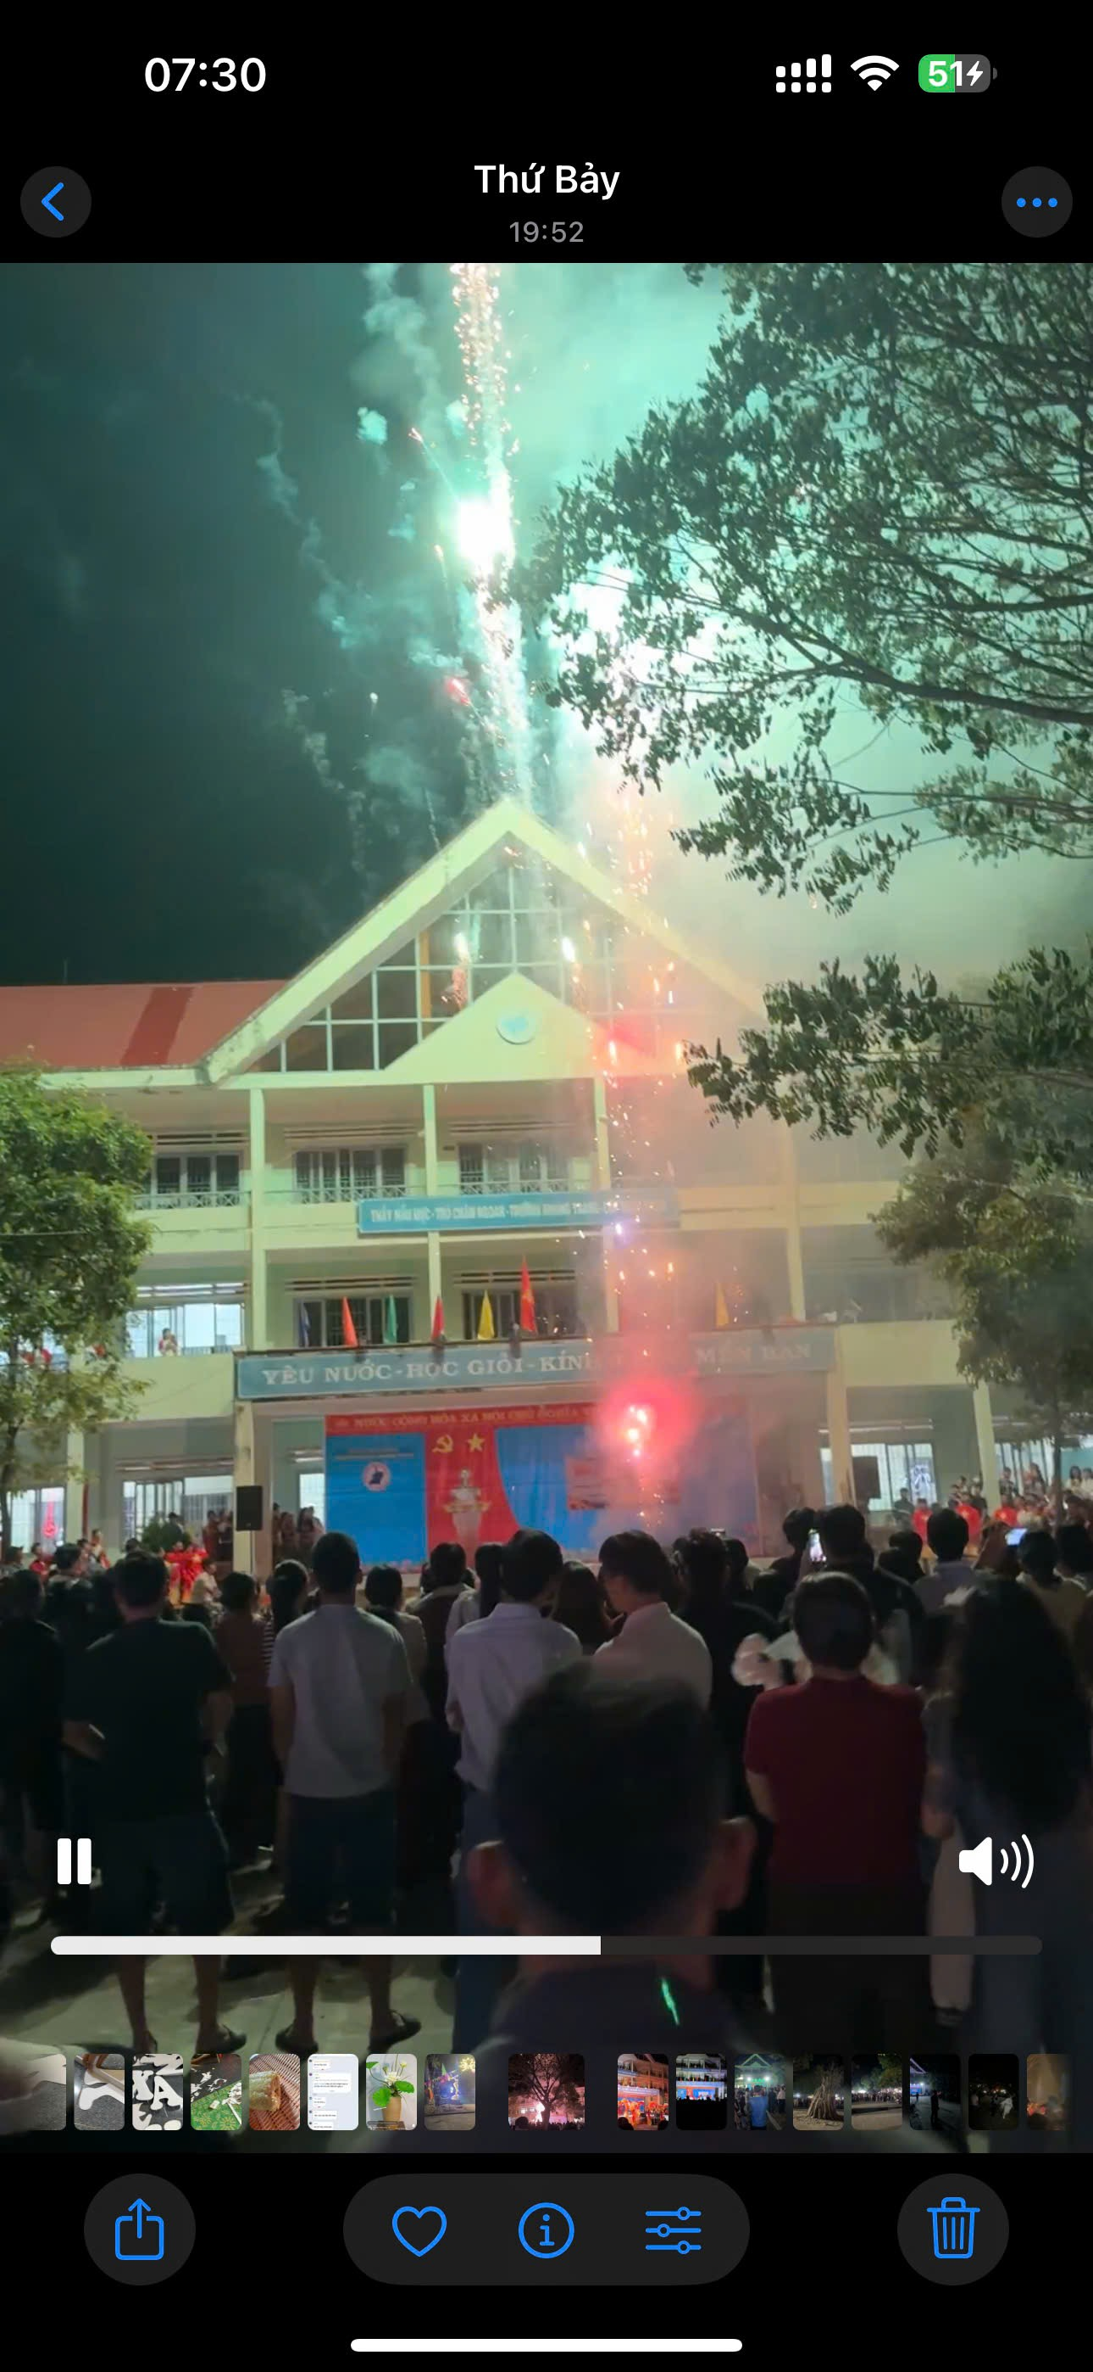
Hình ảnh lửa trại và pháo hoa trong đêm lửa trại

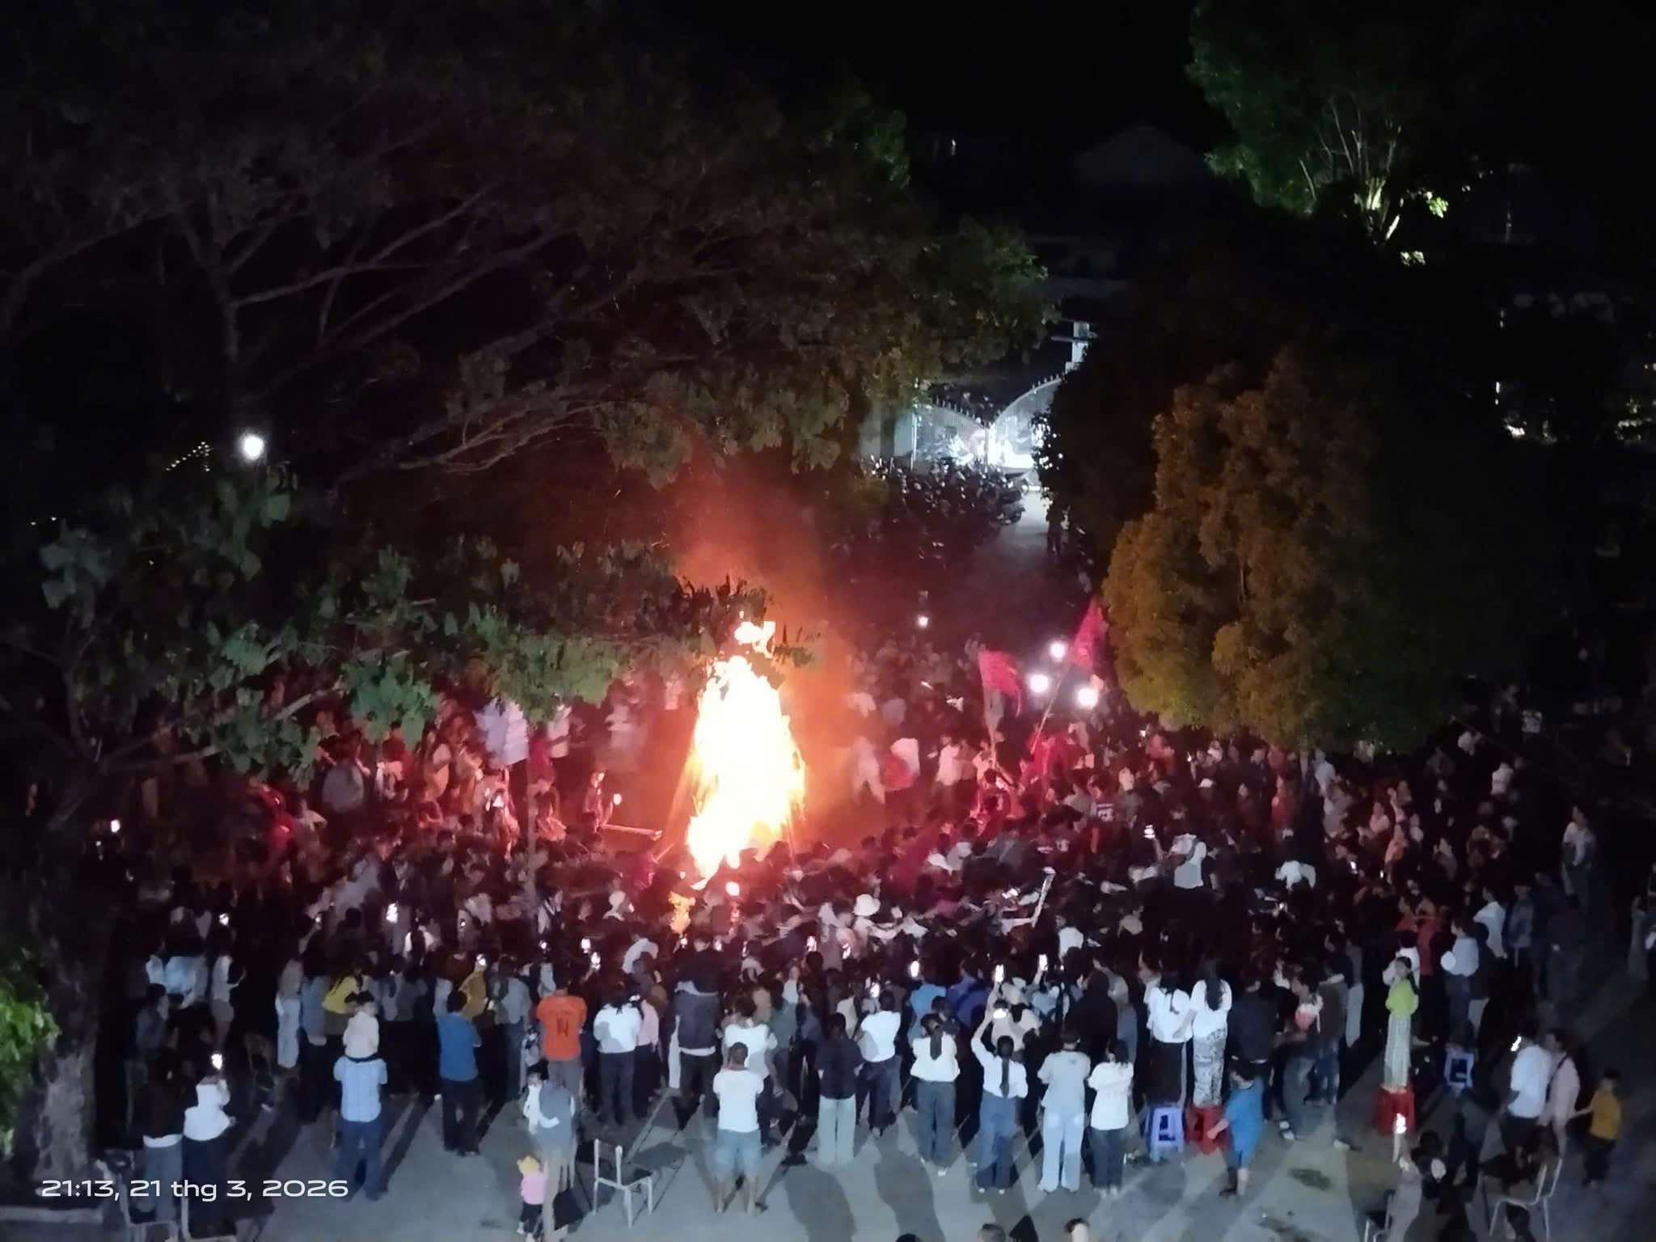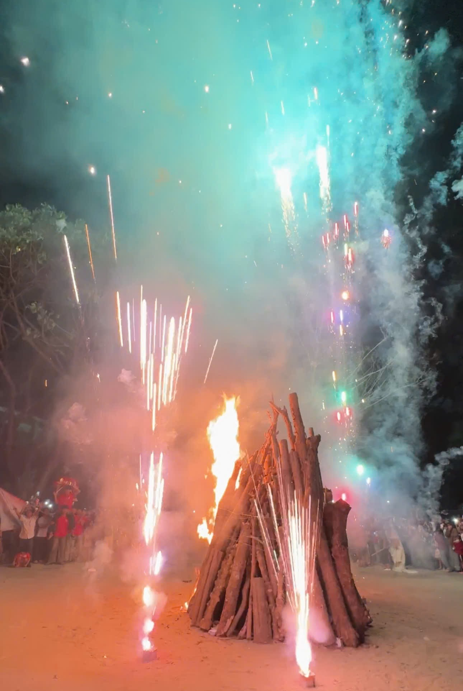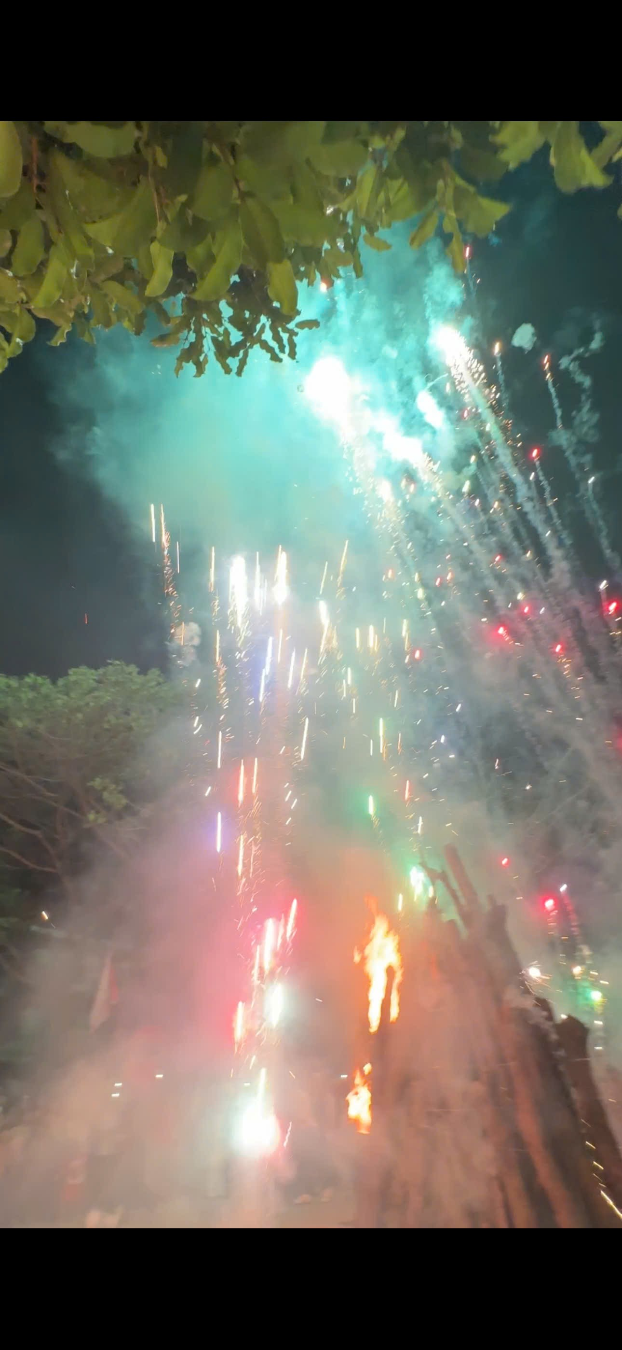
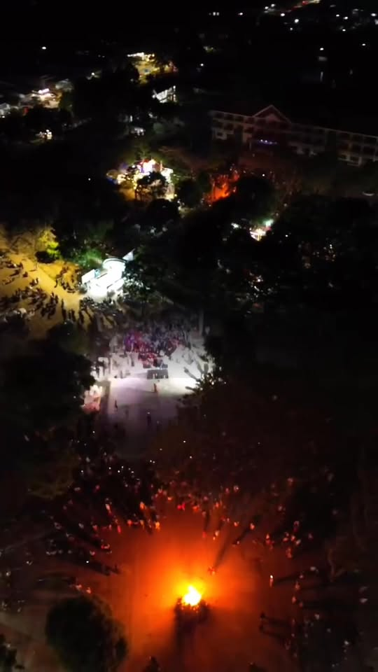
Đêm lửa trại từ góc quay flycam
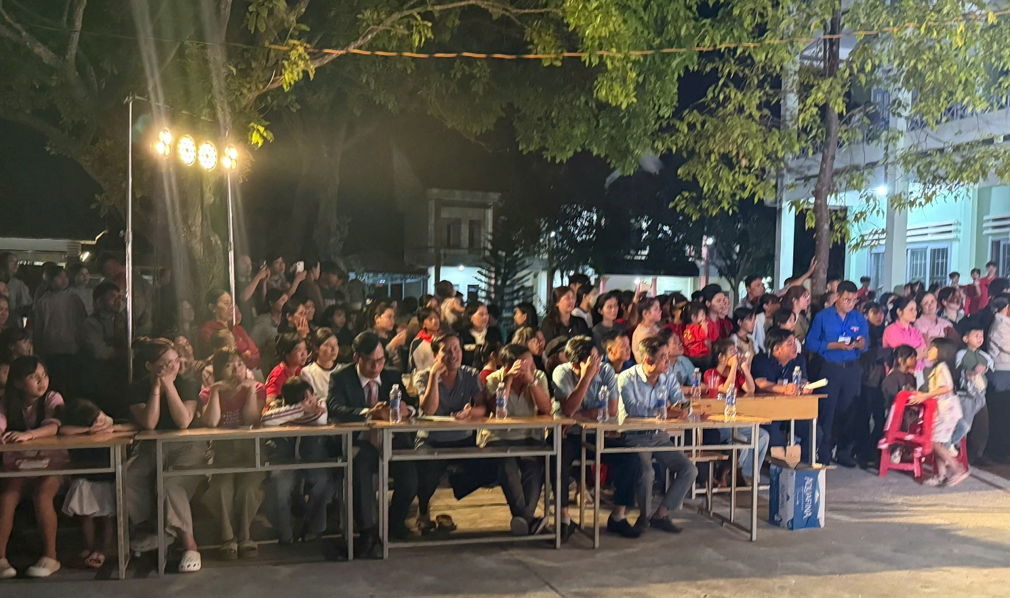
Hình ảnh khách mời tham dự đêm lửa trại
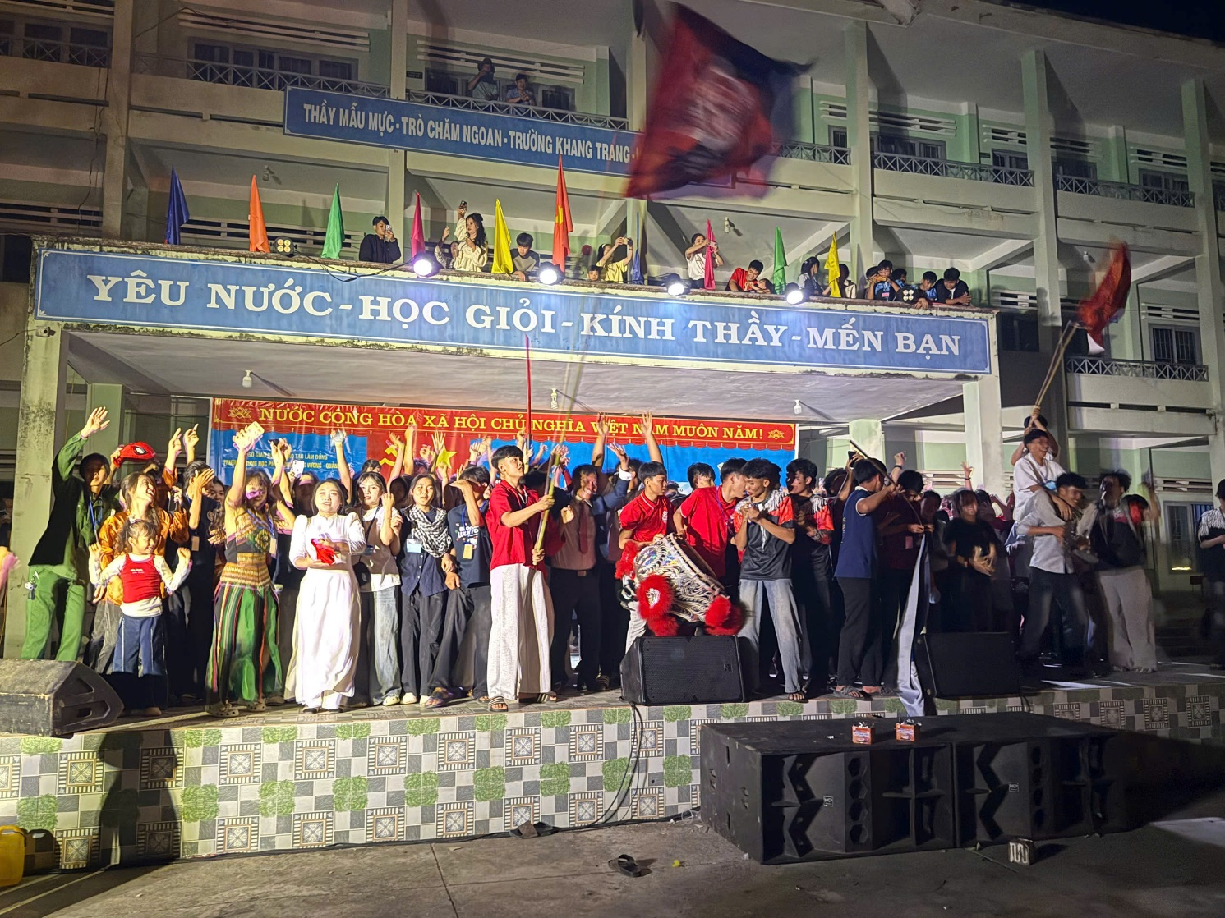
Hình ảnh các chi đoàn hoà mình vào với không gian âm nhạc đêm lửa trại

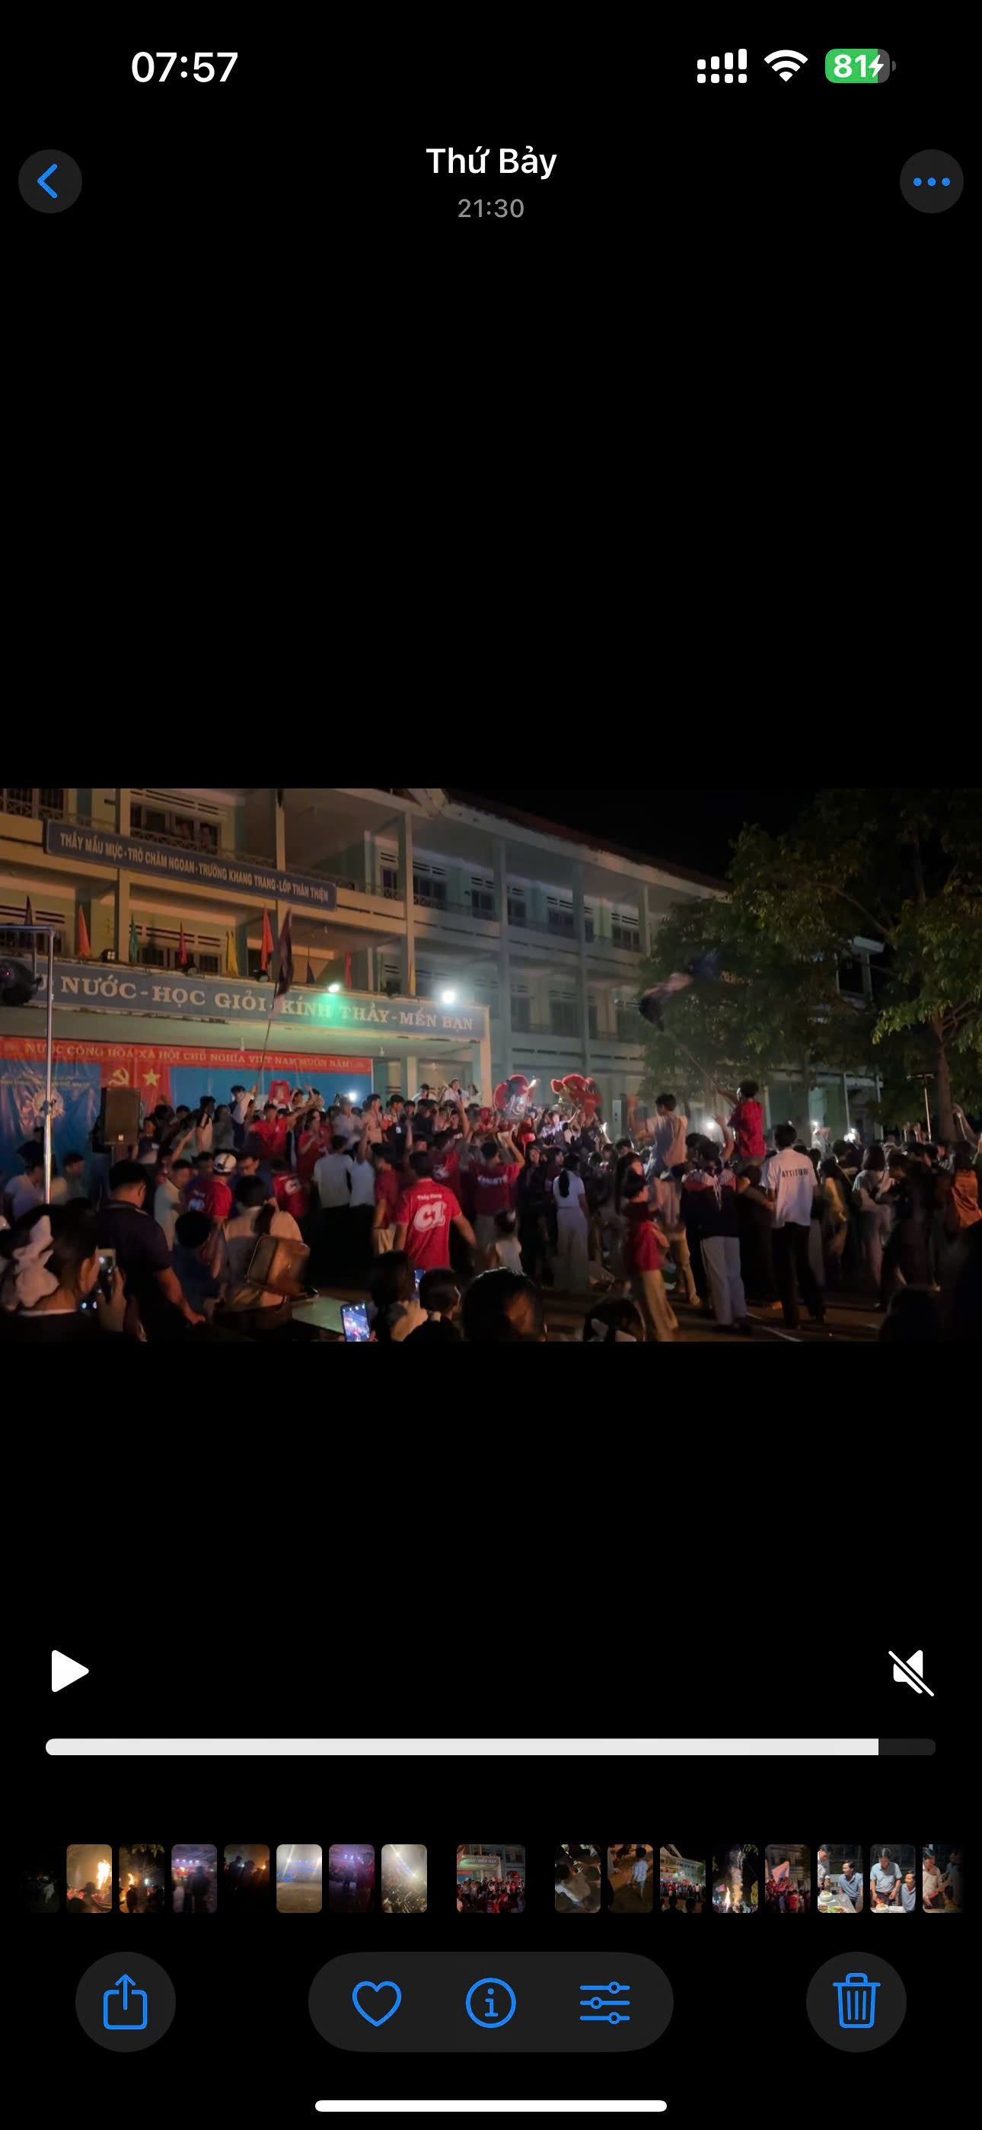
Hội trại truyền thống 26/3 không chỉ là một hoạt động ngoại khóa mà còn là hành trình trải nghiệm đầy ý nghĩa đối với mỗi học sinh. Qua từng hoạt động, các em không chỉ được vui chơi, giải trí mà còn được rèn luyện kỹ năng sống, tinh thần tự lập và ý thức trách nhiệm với tập thể.
Đây còn là dịp để giáo dục truyền thống, khơi dậy niềm tự hào về Đoàn Thanh niên Cộng sản Hồ Chí Minh, từ đó bồi dưỡng lý tưởng sống, hun đúc khát vọng cống hiến cho thế hệ trẻ.
Hơn hết, hội trại đã góp phần gắn kết tình bạn, thắt chặt tình thầy trò và lưu giữ những kỷ niệm đẹp của tuổi học trò – những ký ức trong sáng, đáng nhớ sẽ theo các em trên hành trình trưởng thành.
Hội trại khép lại, nhưng những giá trị mà nó mang lại sẽ còn mãi lan tỏa – trở thành hành trang quý giá cho mỗi học sinh vững bước trong tương lai.

